○ 「入札締切通知書」発行のお知らせメールの送付後
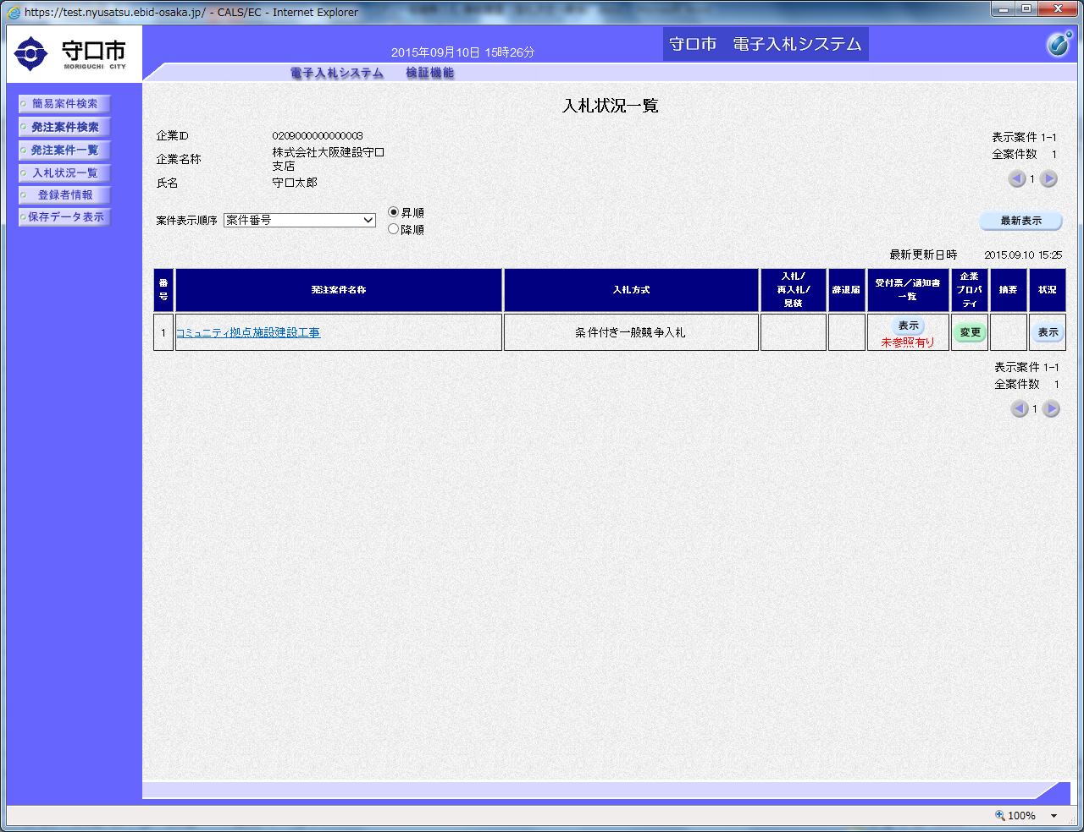
26 『入札状況一覧』をクリックし、対象案件の「受付票/通知書一覧」の『表示（未参照有り）』をクリックしてください。

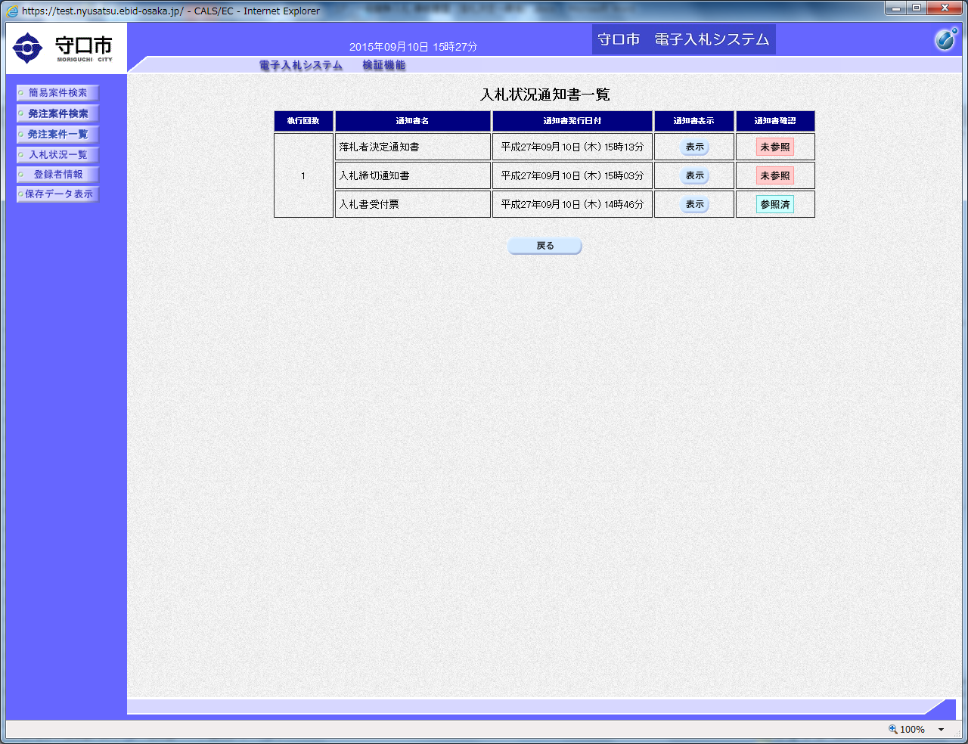
27 「入札締切通知書」の「通知書表示」の『表示』をクリックしてください。

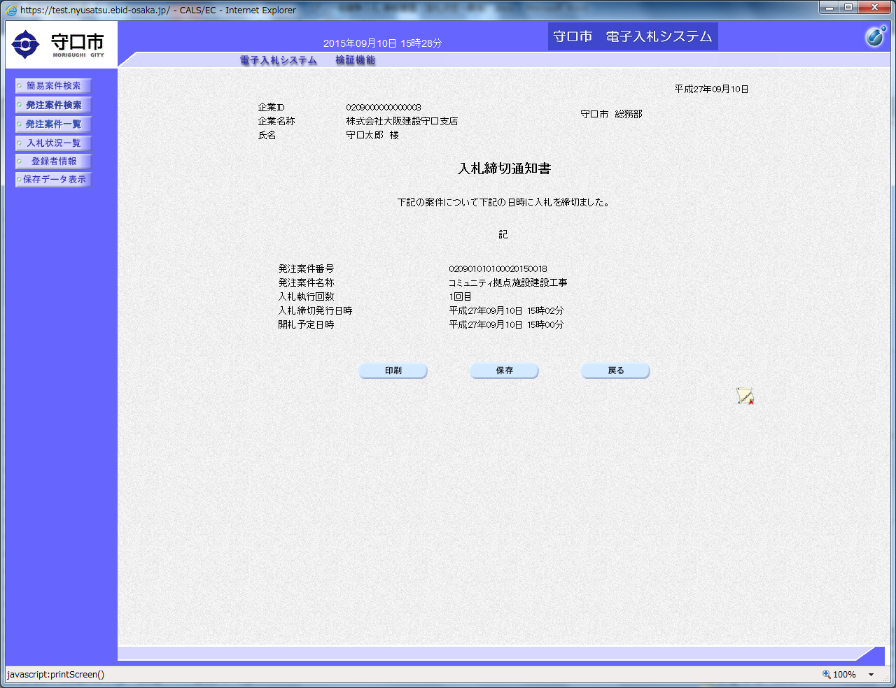
28 『印刷』及び『保存』をクリックし、印刷及び保存作業を終えてから、『戻る』をクリックしてください。

